UNIVERSIDAD AUTÓNOMA DE QUERÉTARO  FACULTAD DE INGENIERÍA  Laboratorio de Álgebra Lineal | 

Nombre del Alumno | Diego Joel Zuñiga Fragoso | Grupo | 511
Fecha de la Práctica | 09/09/2022 | No. Práctica | 5
Nombre de la Práctica | Suma y multiplicación con matrices
Unidad | Operaciones con Matrices
CONOCIMIENTOS PREVIOS
Conocimientos básicos de álgebra lineal
OBJETIVO
Reconocer diversas formas de representar datos utilizando matrices, realizar operaciones de suma y multiplicación de matrices para la resolución de problemas.
EQUIPO Y MATERIALES
Computadora y Scientific WorkPlace
DESARROLLO

1. Análisis de ventas

Los reportes de ventas de una compañía se expresa mediante matrices mensuales. Los renglones se representan el número de unidades vendidas de los modelos regular, de lujo y de extra lujo vendidos, mientras que las columnas representan los colores de las unidades vendidas: rojas, blancas, azules y púrpuras.
Las matrices para el primer trimestre son:
Enero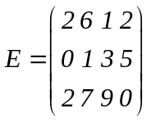 Febrero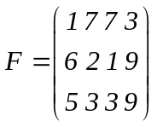 Marzo 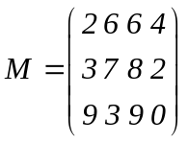

Responde las siguientes preguntas:
¿Cuántas unidades de extra lujo azules se vendieron en enero? 9 unidades.
¿Cuántos unidades de lujo rojos se vendieron en marzo? 3 unidades.
¿En qué mes se vendieron más unidades púrpuras? Febrero.
¿En qué mes se vendieron menos unidades regulares? Enero.
Calcula la producción de primer trimestre de cada modelo y color
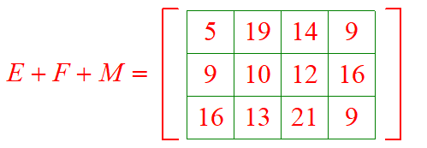
Se vendieron 5 unidades regulares rojas
Se vendieron 9 unidades de lujo rojas
Se vendieron 16 unidades de extra-lujo rojas
2. Inventario

La librería universitaria tiene el siguiente inventario:
Pasta Dura: 5280 libros de texto, 1880 de ficción, 2320 de divulgación científica y 1690 de novela
Rustica: 2810 de ficción, 1490 de divulgación científica, 2070 de texto y 1940 de novela.

El inventario de una librería para preparatoria es:
Pasta Dura: 6340 libros de texto, 2220 de ficción, 1790 de divulgación científica y 1980 de novela
Rustica: 3010 de ficción, 1720 de divulgación científica, 2890 de texto y 1550 de novela.
Representa el inventario de ambas librerías utilizando matrices. Indica el significado de los renglones y columnas
Renglones: Tipo de Pasta
Columnas: Genero de libro
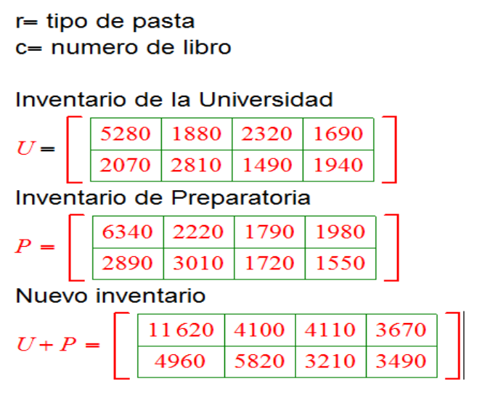

Si ambas librerías deciden fusionarse, cuál será el nuevo inventario
¿De qué tipo de libro hay mayor cantidad? Hay mayor cantidad de libros de texto de pasta dura
¿Qué librería tiene mayor cantidad de libros de divulgación científica empastados en rústico? La de preparatoria con 1720 libros.

3. Acciones

Un agente de bolsa vendió a un cliente 200 acciones de Televisa 300 acciones de Inbursa, 500 acciones de CETES Y 300 de Cemex. Las acciones se venden a los siguientes precios: Televisa $ 150, Inbursa $185, CETES $220 y Cemex $110.
Expresa el problema utilizando dos matrices, uno para el número de acciones A (matriz renglón) y otra para los precios P (matriz columna).

Efectúa la multiplicación de las dos matrices AP e interpreta el significado de la matriz que resulta. 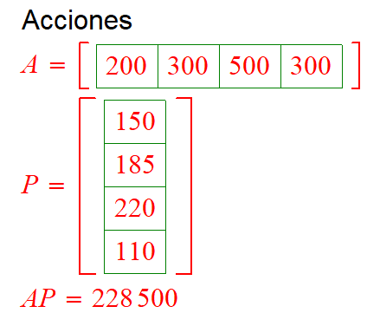
Es lo que obtendríamos al vender todas las acciones a su precio.
¿Qué se obtendría si conmutáramos el producto PA?
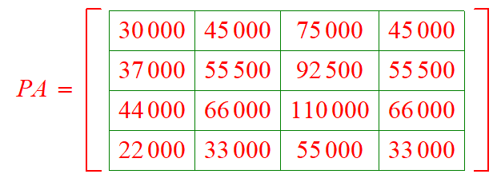
Obtenemos el capital que obtendriamos por vender todas al acciones al precio de otras acciones.
4. Teatro

Una empresa de teatro tiene diferentes precios, niños $15, estudiantes $ 20 público en general $50. La asistencia a las 4 salas se muestra en la siguiente tabla

 | niños | estudiante | público en general
Sala I | 70 | 15 | 100
Sala II | 25 | 60 | 85
Sala III | 0 | 30 | 80
Sala 1V | 10 | 40 | 60

Expresa las matrices: S= Asistencia a las salas y P= precio.

Organiza las matrices de manera que se puedan multiplicar.
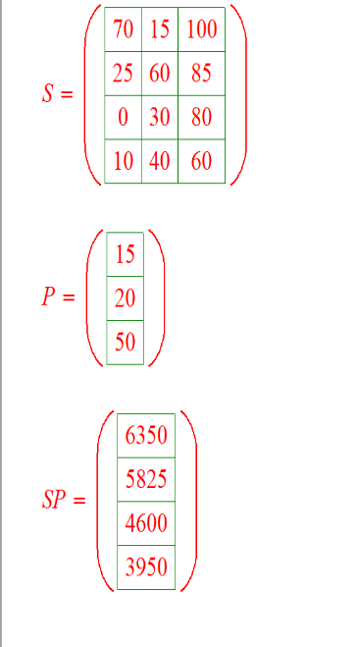
¿Qué significado tiene la matriz SP? La ganancia total obtenida por cada sala
¿Cuál es la utilidad en la sala I? Es de $6350
¿Cuál es la utilidad total? Es la suma de la utilidad de cada sala y es de $20725

5. Casa de Bolsa

Los señores González, Hernández y Jiménez tienen inversiones en la casa de bolsa en acciones de Bimbo, Comercial Mexicana , Banorte y Peñoles.
El Sr. González tiene : 800 de Bb, 200 de CM 130 de BN y 330 de Pñ
El Sr Hernández tiene: 200 de Bb, 510 de CM 209 de Pñ y 100 de BN
El Sr Jiménez tiene: 110 de BN, 400 de CM, 500 de Pñ y 1000 de Bb

Expresa las acciones de cada uno de ellos mediante una matriz columna G, H y J y responde las siguientes preguntas
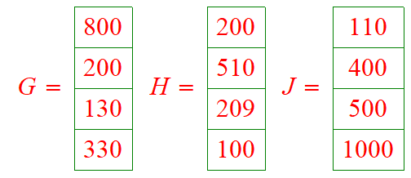
Si deciden formar una sociedad y juntar sus acciones (sin revolverlas) expresa la sociedad mediante una matriz
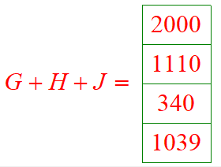
Si todos deciden vender la mitad de sus acciones de Bimbo y comprar 500 acciones de Peñoles, ¿cómo quedaría la nueva matriz?
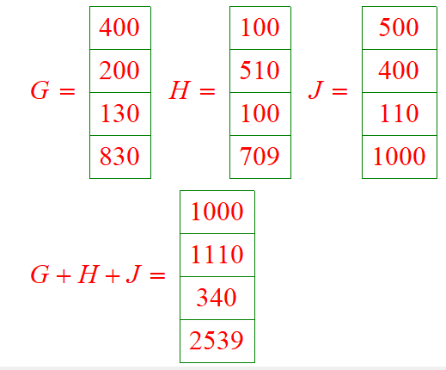
Jiménez vende sus acciones a González, pero no se retira de la sociedad ¿cómo queda la matriz de la sociedad?
Quedaría exactamente igual, pues las acciones siguen dentro de la sociedad
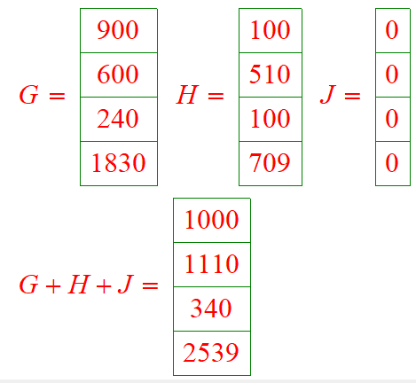

¿Quién tiene más acciones de Banorte? González

6. Admisión a la Universidad

El comité de admisión a la universidad anticipa la inscripción de 8000 estudiantes de primer ingreso para el próximo año. Para satisfacer las cuotas de ingreso, se ha clasificado a los futuros estudiantes según el género y lugar de residencia. El número de estudiantes de cada categoría se muestra en la primera tabla y por facultad en la segunda (en porcentaje)

 | hombre | mujer | total |  |  | Lenguas | Artes | Admon | Ingeniería | total
local | 2700 | 3000 | 5700 |  | hombre | 0.25 | 0.20 | 0.30 | 0.25 | 1
foráneo | 800 | 700 | 1500 |  | mujer | 0.30 | 0.35 | 0.25 | 0.10 | 1
extranjero | 500 | 300 | 800
total | 4000 | 4000 | 8000

Expresa el número de alumnos de nuevo ingreso mediante una matriz N y la separación por facultad con una matriz F

Encuentra la matriz NF e interpreta los resultados.
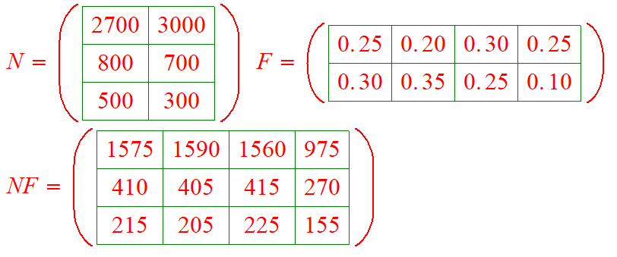

INTERPRETACIÓN DE RESULTADOS
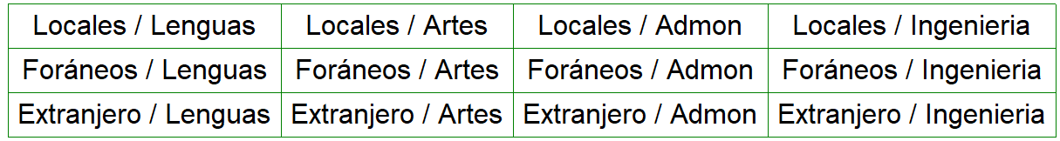
Esos son los datos que se obtienen de cada segmento de la matriz NF

CONCLUSIONES
Disfrute haciendo esta práctica, y además identifique ciertas situaciones en donde usar una matriz puede organizar de mejor manera la información, y brindarnos lo datos que necesitamos. Comprendí al 100% todos los problemas de esta practica.
EVALUACIÓN DE LA PRÁCTICA
Se evaluará la representación correcta de las matrices necesarias para resolver los problemas de la práctica. El documento se enviará utilizando el campus virtual

